診療放射線技師 各位
2020年5月15日
公益社団法人日本診療放射線技師会
放射線治療分科会

「放射線治療に対するCOVID-19感染対策の情報共有」の実施について（お願い）

医療資材が不足する状況での担癌患者に対する感染対策は，医療現場に様々な負担を強いています。本分科会では，放射線治療部門における現場対応の状況について，会員，非会員を問わず活発な情報共有を実施することにいたしました。ご登録いただいた感染対策の具体的な情報につきましては，下記URLよりPDFとして閲覧することができますので是非ともご活用ください。また，登録されていない取り組みがありましたら，些細と思われる事，とても小さな工夫でも結構ですので，是非ご登録いただき，情報の共有をお願いいたします。よろしくお願いいたします。
★ 情報登録内容（入力に要する時間（目安）：5-10分）
１．治療室等における感染対策の具体例
２．スタッフの健康管理方法やルール
３．患者教育について
４．治療部門内での情報共有方法
５．その他（臨床的対応含む）

記

１．調査および活動名 ： 放射線治療に対するCOVID-19感染対策の情報共有
２．情報閲覧および登録期間 ： 令和２年5月18日（月）〜
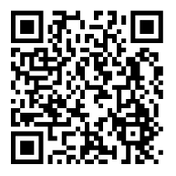
３．情報閲覧および登録対象 ： 全国の診療放射線技師（本会会員・非会員）
４．情報閲覧方法 ： Webサイトにより閲覧（外部サイトに遷移します．）
（https://drive.google.com/open?id=118n6HiwwXI6H12U2nzyKA85Q8nD93ONs）

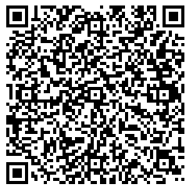
５．情報登録方法 ： Webサイトにより登録（外部サイトに遷移します．）

（https://docs.google.com/forms/d/e/1FAIpQLScYHWmyKqSGkE9-OG3RA2_RsgYapTLLM5E7cJFbV43D3CcLHQ/viewform）

登録された項目にない対策を講じておられる場合には，是非上記URLよりご入力をお願いいたします。また，項目４の情報閲覧用PDF内のURLからも登録することができます。ご自身で入力された内容も入力後，すぐに閲覧いただけます。

６．生涯学習カウント付与（その他）について：
登録に関する謝礼やポイントの付与はありません。
７．ご提供された情報の取扱いについて：
ご登録いただいた貴重な情報は，任意入力の施設情報やメールアドレス等については非公開にて匿名性を維持し，本事業以外には使用いたしません。ご登録いただいたそれぞれの情報に対して，可能な限り質問やフィードバックを行えるシステムの導入も分科会で検討しております。

なお，ご提供いただいた情報は，非公開とさせて頂く場合がございますので予めご了承ください。

